北京信立方科技有限公司

附件1：科学仪器行业“企业年度人物”自荐表
姓名 |  | 年龄 |  | 性别 |  | 照片
单位 |  |  |  | 职称
主要事迹材料 | （位置不够可附加）
自荐语 | （200字左右）
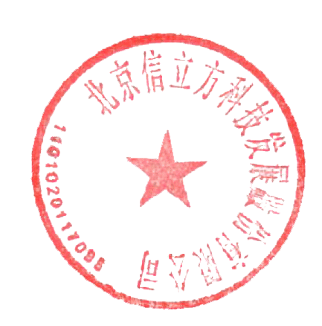

北京信立方科技有限公司
（仪器信息网）
2020年6月8日

科学仪器行业“企业年度人物”评选标准和流程
科学仪器行业“企业年度人物”评选由仪器信息网于2013年发起，旨在树立、表彰和宣传在上一年度为中国科学仪器行业做出突出业绩和重大贡献的商界领袖，展示当代中国科学仪器企业家风采，促进优秀经营理念和企业家精神在业界示范和推广。
每年度评选1人。自评选发起以来，共有6位企业家成功当选。
入围条件：
1、中国企业实际领导人、外企在华最高管理者。
2、个人及所领导企业在2019年中无重大负面新闻或事件。
3、所领导企业经营范围为科学仪器产品。
选优标准：
1、该公司发生了对中国科学仪器行业发展有重大影响和促进作用的事件，候选人的经营决策在该事件中起到重要作用；
2、由于候选人良好的经营管理而使得企业实现业绩大幅增长或迎来重大里程碑事件（如大型收购、公司上市等）；
3、候选人所带领企业在践行社会责任方面有重要作为；
4、所带领企业掌握核心技术，注重售后服务，重视员工发展；
5、带领企业在市场或技术方面大幅缩短或赶超国际先进水平，促进产业良性发展；
6、带领企业在重大社会事件中发挥突出作用，提升了科学仪器行业在整个社会中的影响力；
7、在行业人才培养方面发挥了突出作用；
8、开拓了全新的市场并形成了可观收益；
9、以上条件至少满足一项。
评选流程：
1、确定入围名单
以报名或提名方式产生（以新闻方式征集），经仪器信息网编辑部审核，所有符合要求的报名人和被提名人均获得入围资格。
2、投票确定最终获奖个人
定向邀请业内100位企业家、经理人投票，第一名为获奖人。
3、颁奖
于中国科学仪器发展年会上颁发奖杯及获奖证书。

